TOPOLOGIA DE REDES

***REDES EM BARRAMENTO***

As redes de computadores denominadas de barramento ou barra consistem em vários computadores interligados por meio de um cabo coaxial, em cada ponta desse cabo existe terminadores para evitar a perda de de dados enviados pelas estações ligadas a ele.

[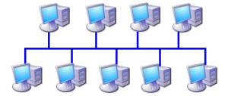](https://estudoderedes.files.wordpress.com/2012/04/topologia-de-rede-em-barramento.jpg)

Apesar de os dados não passarem por dentro de cada um dos nós, apenas uma máquina pode “escrever” no barramento num dado momento. Todas as outras “escutam” e recolhem para si os dados destinados a elas. Quando um computador estiver a transmitir um sinal, toda a rede fica ocupada e se outro computador tentar enviar outro sinal ao mesmo tempo, ocorre uma colisão e é preciso reiniciar a transmissão.

***TOPOLOGIA ESTRELA***

A topologia de rede em estrela é a mais comum em redes de pequeno porte com um número especifico de computadores, foi dado esse nome a essa nomenclatura de rede pois os computadores e equipamento que estão ligados a ela se interconectam por meio de equipamento comutador (switche), o meio pelo qual os computadores se conectam ao comutador é o cabo coaxial.

[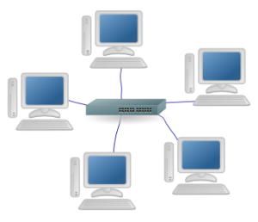](https://estudoderedes.files.wordpress.com/2012/04/rede-estrela.png)

O concentrador (switche) se encarrega de retransmitir todos os dados para todas as estações, mas com a vantagem de tornar mais fácil a localização dos problemas, já que se um dos cabos, uma das portas do concentrador ou uma das placas de rede estiver com problemas, apenas o nó ligado ao componente defeituoso ficará fora da rede.

***TOPOLOGIA ANEL***

As redes em anel e composta por vários computadores interligados entre si fazendo a forma de uma anel, é uma rede com uma forma de comunicação muito interessante pois para os computadores fazer uma transferência de um determinado pacote na rede todos eles deve verifica-lo.

[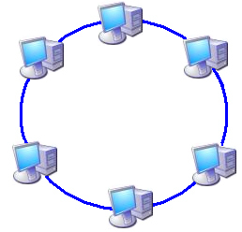](https://estudoderedes.files.wordpress.com/2012/04/anel.jpg)

Uma mensagem enviada por uma estação passa por outras estações, através das retransmissões, até ser retirada pela estação destino ou pela estação fonte. Os sinais sofrem menos distorção e atenuação no enlace entre as estações, pois há um repetidor em cada estação. Há um atraso de um ou mais bits em cada estação para processamento de dados.

Esse tipo de comunicação é muito conhecida como Token Ring com a passagem de bastão (informação).

***TOPOLOGIA EM ÁRVORE***

Essa topologia é baste similar a estrela pois utilizar comutares para interconectar os dispositivo, a diferença é que existem um no raiz que interconectando os demais nós (nós filhos). As estações ou equipamentos terminais são conhecidos como “folhas” se um pacote é enviado para mais de uma subárvore, quando ele chega ao nó filho tem que ser duplicado sendo que um dele será transferido mais lentamente.

[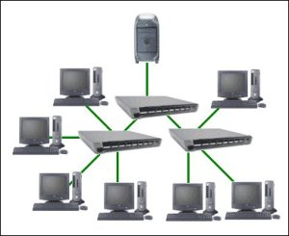](https://estudoderedes.files.wordpress.com/2012/04/arvore.jpg)

***TOPOLOGIA HIBRIDA***

É a topologia mais utilizada em grandes redes. Assim, adequa-se a topologia de rede em função do ambiente, compensando os custos, expansibilidade, flexibilidade e funcionalidade de cada segmento de rede. Muitas vezes acontecem demandas imediatas de conexões e a empresa não dispõe de recursos, naquele momento, para a aquisição de produtos adequados para a montagem da rede. Nestes casos, a administração de redes pode utilizar os equipamentos já disponíveis considerando as vantagens e desvantagens das topologias utilizadas.

**[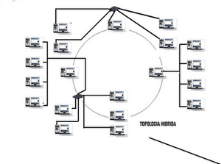](https://estudoderedes.files.wordpress.com/2012/04/topologia-hibrida-1.png)**

Numa topologia híbrida, o desenho final da rede resulta da combinação de duas ou mais topologias de rede. A combinação de duas ou mais topologias de rede permite-nos beneficiar das vantagens de cada uma das topologias que integram esta topologia. Embora muito pouco usada em redes locais, uma variante da topologia em malha, a malha híbrida, é usada na Internet e em algumas WANs. A topologia de malha híbrida pode ter múltiplas ligações entre várias localizações, mas isto é feito por uma questão de redundância, além de que não é uma verdadeira malha porque não há ligação entre cada um e todos os nós, somente em alguns por uma questão de backup.

Referencia:  
https://estudoderedes.wordpress.com/2012/04/22/topologia-de-redes/